「公務福利e化平台—樂關懷‧愛飛揚活動」
公務同仁捐贈操作手冊

日期︰2012年04月23日
目 錄
壹、 「樂關懷‧愛飛揚活動」功能說明 3
貳、 公務同仁捐贈功能說明 4
A. 樂關懷‧愛飛揚 活動網頁 5
B. 操作手冊 6
C. 捐贈物品列表 7
D. 我要捐贈 10
E. 我的捐贈 12

「樂關懷‧愛飛揚活動」功能說明
  - 進入「樂關懷˙愛飛揚」功能所呈現畫面，畫面功能解說。
畫面圖示 | 操作說明
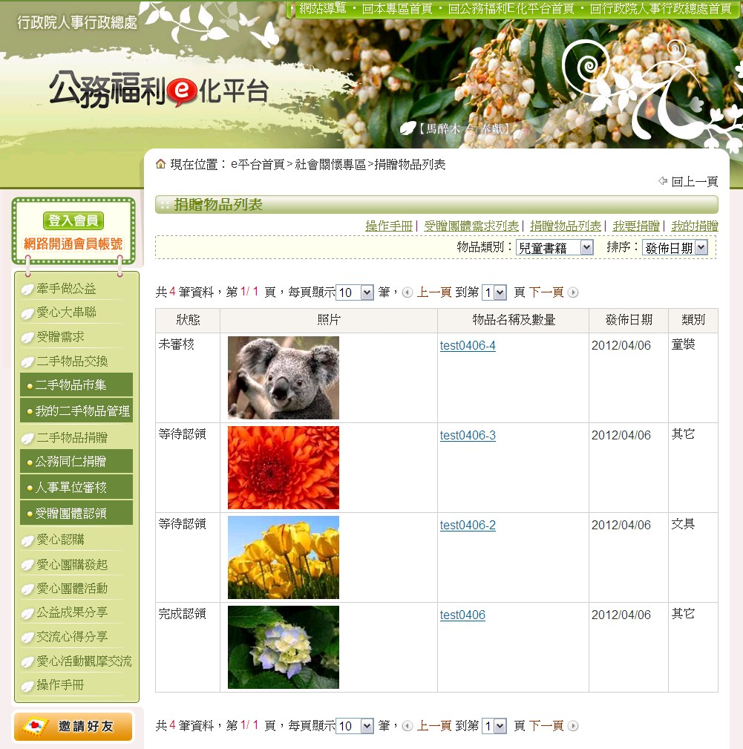 | 「樂關懷˙愛飛揚」功能，細分三個主題單位  - 公務同仁捐贈  - 樂關懷‧愛飛揚  - 操作手冊  - 受贈團體需求列表  - 捐贈物品列表  - 我要捐贈  - 我的捐贈  - 人事單位審核  - 受贈團體認領  ☆本操作手冊僅提供公務同仁捐贈之相關說明
- 公務同仁捐贈功能說明
畫面圖示 |  | 操作說明
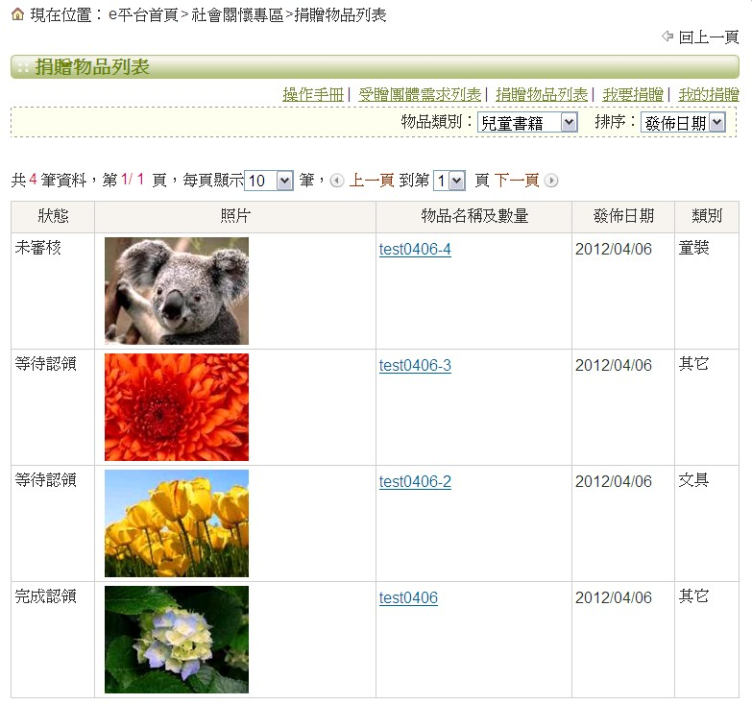  A  B  C  D  E  F | 進入「公務同仁捐贈」呈現出來的條列頁如左，  功能選項說明：  - 操作手冊：點選後可下載本手冊。  - 受贈團體需求列表：公務同仁可在此項目得知各受贈團體之需求項目。  - 捐贈物品列表：可在此項目得知所有公務同仁的捐贈物品及狀態。  - 我要捐贈：可在此項目進行捐贈的動作。  - 我的捐贈：可在此項目得知各公務同仁自己的捐贈物品及狀態。  - 點選物品名稱及數量：可看到本捐贈物品之詳細介紹。

樂關懷‧愛飛揚 活動網頁
畫面圖示 |  | 操作說明
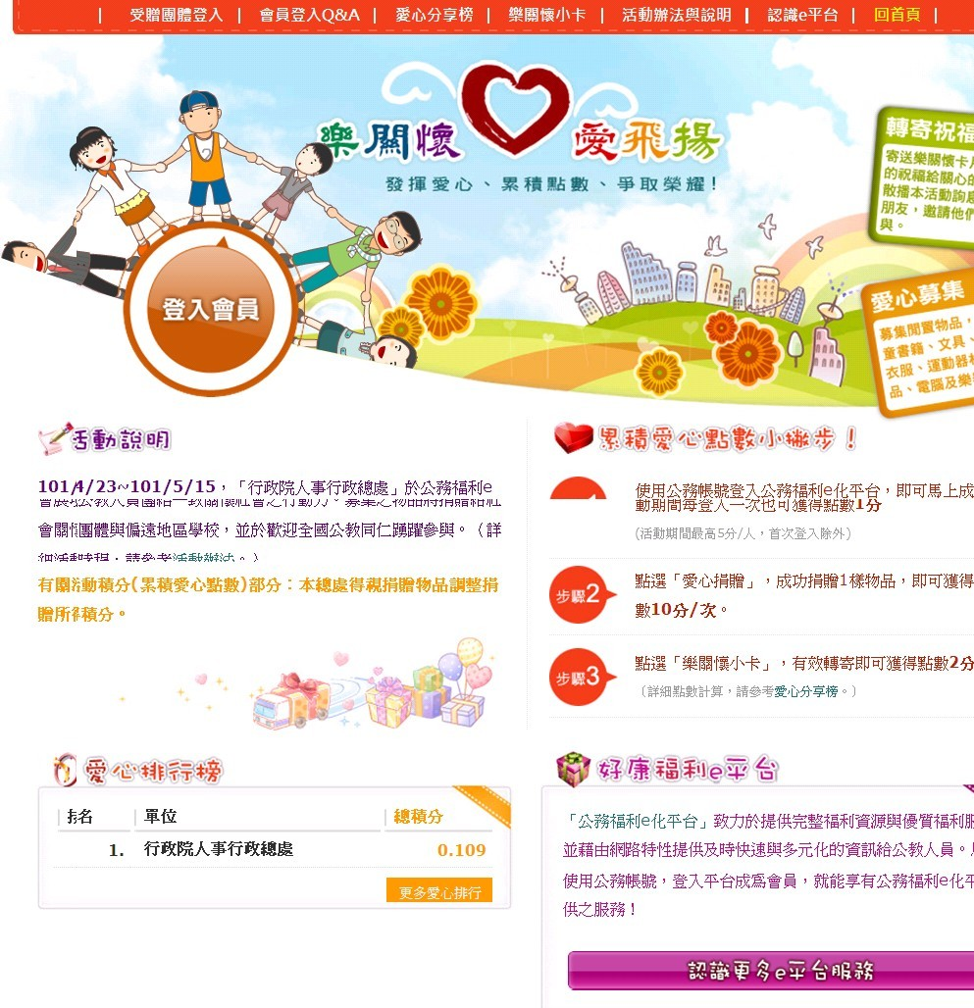 | - 點選「樂關懷‧愛飛揚」連結，即進入如左畫面：本活動係為分享各公務機關同仁自願捐贈之社會資源，展現公務人員社會關懷服務之目的，公務同仁捐贈期間為2012/4/23~ 2012/5/15。  - 募集之物品將捐贈給社福團體與偏遠地區學校，歡迎全國公務同仁踴躍參與。

操作手冊
畫面圖示 |  | 操作說明
 | - 點選「操作手冊」連結，即可下載本文件。

捐贈物品列表
畫面圖示 | 操作說明
 | 直接點選捐贈物品列表，進入畫面，可觀看目前所有公務同仁的捐贈物品與物品狀態。

 | 點選物品名稱及數量，即進入內容頁。
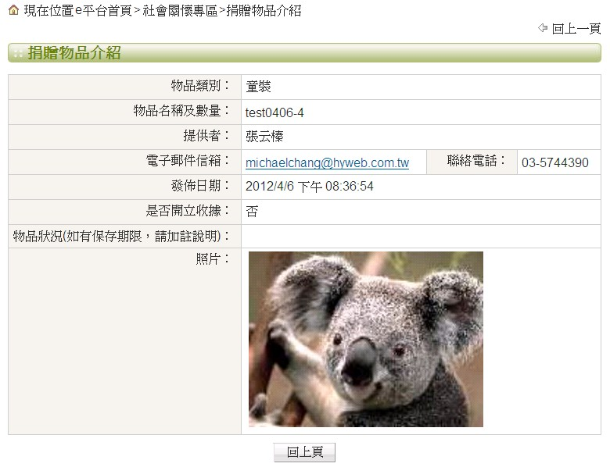 | 內容頁頁面，可看到各捐贈物品的詳細資訊。

我要捐贈
畫面圖示 | 操作說明
 | 點選上方功能列我要捐贈。

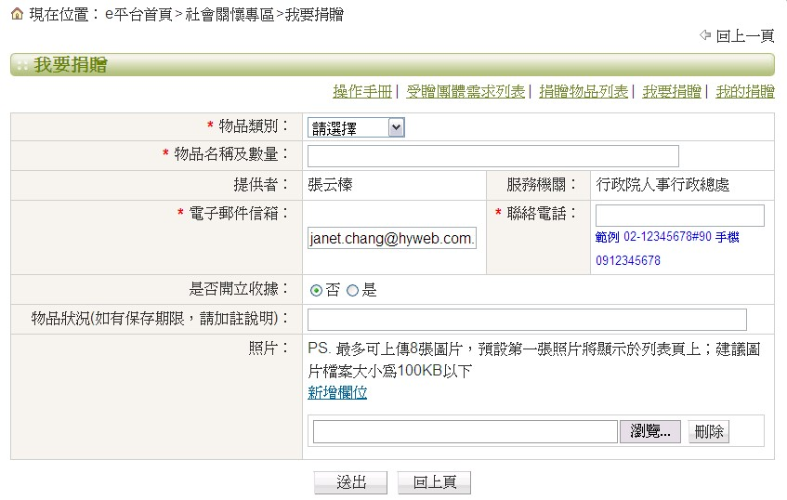  1  2  3  4  5  6  7  8 | 「我要捐贈」需輸入下列欄位：  - 物品類別，輸入物品類別，以方便物品之搜尋。  - 物品名稱及數量，輸入物品名稱及數量，以方便受贈團體了解該筆捐贈之資訊。  - 電子郵件信箱，請輸入正確的E-Mail格式，如：abcd@yahoo.com.tw。  - 聯絡電話，請輸入捐贈同仁之機關電話(包含分機)或手機。  - 是否開立收據：預設為否定，公務同仁如有開立收據之需要，請勾選「是」。  - 物品狀況，簡單說明捐贈物品的狀況，以方便讓受贈團體了解該物品之狀況。  - 照片，可以上傳物品的照片，讓受贈團體清楚該物品之狀態，圖片檔案大小以100KB以下為原則。  - 點選送出，即完成物品之捐贈。

我的捐贈
畫面圖示 | 操作說明
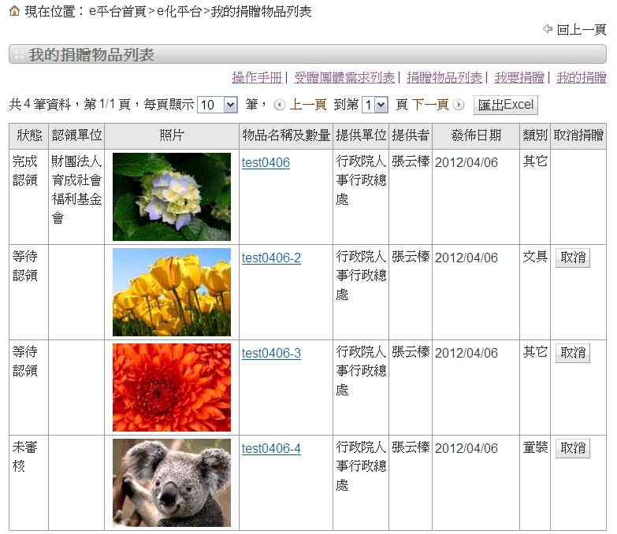 | 點選上方功能列我的捐贈。
1  2 | 在我的捐贈物品列表可以看到自已全部的捐贈物品  - 當物品狀態為完成認領時，點選物品名稱只可檢視該項物品的資訊，無法修改內容、上傳照片或取消該筆捐贈。  - 當物品狀態為等待認領與未審核時：  - 點選物品名稱及數量可修改該項物品的內容。  - 點選取消，可取消此筆捐贈。
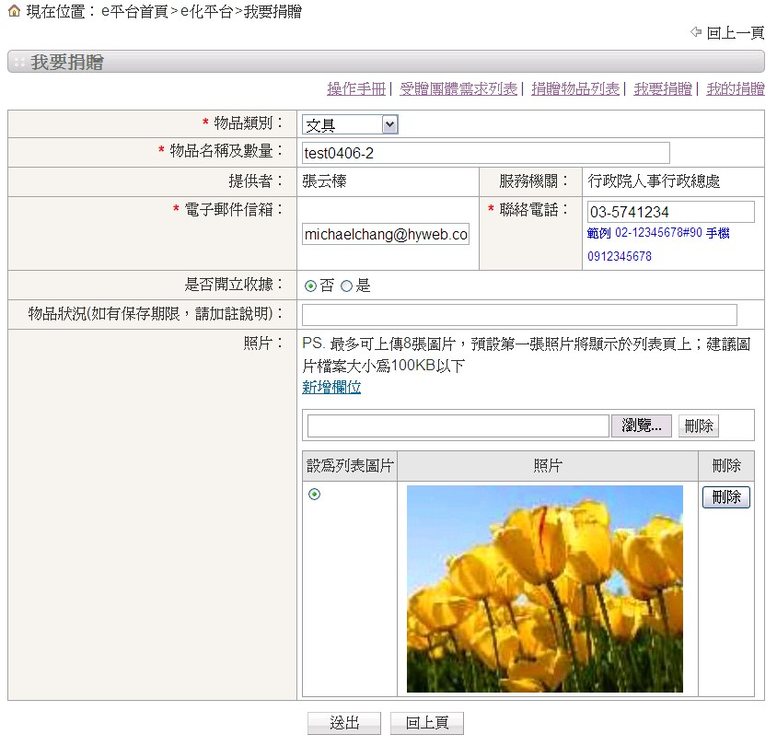 | 狀態為等待認領與未審核時，點選物品名稱及數量可修改該項物品的內容。

